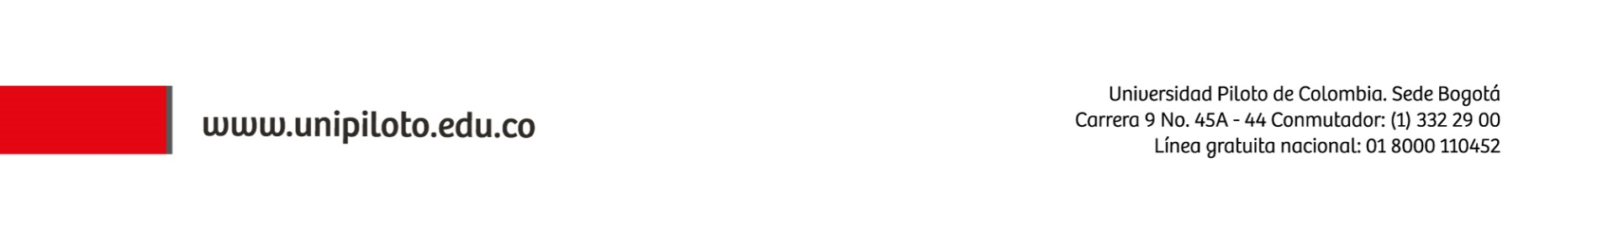
ACTA DE ENTREGA Y RECEPCIÓN DE DOCUMENTACIÓN
GRUPLAC Y CVLAC DE LA PLATAFORMA SCIENTI-COLCIENCIAS
LIDER DE GRUPO DE INVESTIGACIÓN A GESTOR LÍNEA DE INVESTIGACIÓN INSTITUCIONAL

Yo Nombre líder del Grupo, identificado(a) con cédula de ciudadanía No. ________, expedida en __________; vinculado(a) a la Universidad Piloto de Colombia de Colombia a través de un contrato por prestación de servicios para desarrollar actividades de investigación, en el año _____, en función del liderazgo del Grupo de Investigación Nombre del Grupo de investigación a partir de Fecha de vinculación, y actuando en dicha calidad; hago entrega formal a la línea de investigación Institucional Nombre de la línea de investigación institucional de:

- ____ carpeta(s) del Grupo de Investigación organizada por programa e investigador. Que contiene(n) la siguiente información:
  - Total ____ investigadores.
  - Total ____ reportes de CvLAC de investigadores actualizados al fecha de actualización.
  - Total ____ verificador de CvLAC de investigadores actualizados al fecha de actualización.
  - Soportes (___físicos / ___ digitales) de títulos académicos y experiencia profesional de investigadores.
  - Soportes (___físicos / ___ digitales) de toda la producción y resultados de investigación en la ventana de observación de la Convocatoria 781 Colciencias 2017 con su respectiva guía de verificación (en los casos que aplique),
  - Original firmada del Acta de entrega y recepción de documentación CvLAC suscrita por cada investigador. Total folios _____.
  - Verificador de información del GrupLAC en formato .PDF tomado de la plataforma ScienTI actualizado al fecha de actualización. Total folios _____.
  - Pantallazo de inscripción del grupo a la Convocatoria 781 Colciencias 2017.

- Informe Consolidado final del Grupo de Investigación (investigadores, proyectos y productos resultados de investigación) vinculados al GrupLAC al fecha de actualización (Documento en Excel formato digital).

Asimismo, manifiesto de manera libre y bajo la gravedad de juramento, que toda la información y documentación relacionada y entregada fue verificada y vinculada al GrupLAC y que cada proyecto y producto que está en ventana de observación, cuenta con los respectivos soportes requeridos en la Convocatoria de Colciencias 781 de 2017. Igualmente, manifiesto mi disponibilidad para atender las solicitudes de aclaración, ajuste o modificación de la información y documentación entregada.

Observaciones:

Se cierra la presente acta a los ___________ días del mes de ___________ del año 2017.

Entrega información y documentación | _________________________________________  Firma  Nombre:  Líder del grupo de investigación Nombre del Grupo de investigación  No. Documento de identidad:
Recibe información y documentación | _________________________________________  Firma  Nombre:  Gestor línea de investigación institucional Nombre de la línea  No. Documento de identidad:

“El grupo de investigación que se presente a la convocatoria de reconocimientos de grupos deberá tener en su poder evidencia física de toda la producción inscrita en la plataforma, con el fin de responder ante una eventual solicitud de Colciencias para su verificación. En el caso de no presentar esta evidencia, su reconocimiento será revocado durante un año”, entre otras medidas que pueda tomar Colciencias al respecto. (Anexo 1 Convocatoria 781 de 2017).

